Communique de presse
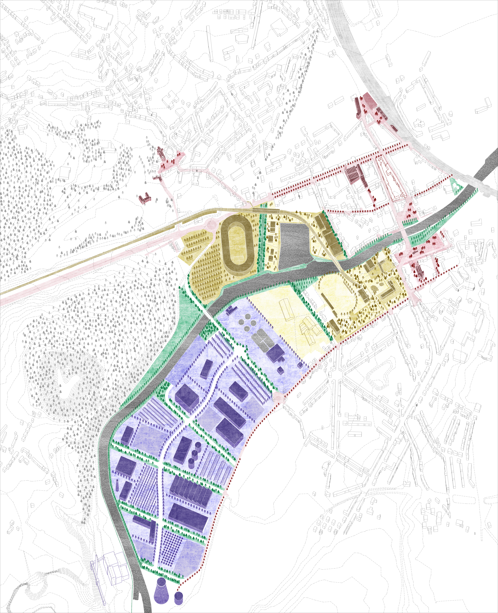
VILLE
DE CHARLEROI

Date
Le 8 octobre 2019

CONTACT

Fanny Van Leliendael

071 86 10 98
0470 23 10 98

Hôtel de Ville
Place Charles II
6000 Charleroi

Présentation du master plan « Charleroi Sambre Ouest »

Tour à tour marquée par l’essor de l’industrie, puis par son déclin, par un paysage identitaire fort et par la Sambre en tant que colonne vertébrale naturelle, le périmètre dit de la « Porte Ouest » est au cœur des enjeux de redéploiement de l’ensemble du district mais aussi de la Ville et de la Métropole.
S’inscrivant dans une suite de périmètres d’étude (dont notamment le master plan « les rives de Charleroi » présenté en octobre 2017) qui ont tous pour élément structurant la présence de la Sambre, le Master Plan Charleroi Sambre Ouest présente les orientations futures des aménagements à opérer dans ce périmètre. Clairement, le schéma directeur tend à concilier la préservation paysagère, le renforcement de la trame urbaine de Marchienne-au-Pont et de Monceau-sur-Sambre, le déploiement d’équipements communautaires et collectifs et d’un pôle économique agroalimentaire.

Une stratégie déclinée en 4 axes

La structure paysagère (en vert)
Transversale à l’ensemble du périmètre, elle a pour objectifs de valoriser les bords de Sambre, structurer la plaine alluviale et dégager les vues vers l’eau en remodelant la topographie des versants.
L’ambition est de créer un parc paysager continu le long de Sambre qui structure l’ensemble des activités et des équipements qui s’implanteront sur le site. De par sa spatialité, le parc joue un rôle véritablement fédérateur entre les différentes fonctions et donne à l’ensemble une nouvelle cohésion. Des espaces de détente en relation avec la rivière seront aménagés et amélioreront le cadre de vie pour les habitants. Littéralement coupée de la ville à l’heure actuelle, la Sambre retrouve ainsi une présence de premier plan dans le paysage et redevient accessible pour les riverains et les passants.

La trame urbaine (en rouge)
Elle porte notamment sur le renforcement des cœurs des anciennes communes de Marchienne-au-Pont et de Monceau-sur-Sambre, et sur la reconfiguration du quartier de la gare de Marchienne-au-Pont. On y envisage la reconfiguration du parking ainsi que le réaménagement de la place et de l’avenue de la Gare. Marchienne a, par ailleurs, cette particularité d’avoir son centre-ville de part et d’autre de la rivière. Les aménagements en bords de Sambre et les quais feront l’objet d’une attention spécifique. La place Albert Ier sera complètement rénovée et des venelles piétonnes seront créées dans le tissu urbain afin de désenclaver les fonctions urbaines telles que la Brasserie des Alliés.
L’objectif consiste aussi à hiérarchiser et requalifier les voiries, accroître la porosité des îlots afin d’y clarifier la circulation et d’y aménager des modes de transport doux.
Le projet cherche également à renforcer les connexions avec le centre de Monceau-sur-Sambre, notamment par le réaménagement de la place Albert 1er et les voiries qui relient celles-ci à la route de Mons.

Le parc équipé (en jaune).
Déjà garni, en rive droite, d’équipements collectifs (dont le terrain de football d’entrainement de l’équipe première de l’Olympic, l’école industrielle, la piscine et la salle des fêtes de Marchienne-au-Pont), le projet consiste ici à franchir la rivière pour en investir la rive gauche. C’est là que sera érigé le futur Stade du Sporting de Charleroi, flanqué, à l’ouest, d’un parking « P+R » sécurisé de 750 places (qui servira de délestage en journée) et d’un parking cars de plus de 70 places ; à l’Est, d’un pôle sportif qui pourra accueillir un nouveau bâtiment lié aux thématiques du sport et de la santé à proximité immédiate du nouveau stade.
L’ensemble de la zone dite du « parc équipé » retrouvera une trame paysagère continue et cohérente, avec notamment, la valorisation de la darse et de ses abords.
En termes d’accessibilité, tout ce quartier sera organisé et articulé autour du métro et des modes doux qui y trouveront aussi toute leur place. Entre autres, la programmation prévoit l’installation d’une passerelle franchissant la Sambre et favorisant la connexion des deux rives. Par ailleurs, la nouvelle voirie de franchissement de la Sambre reliant la rue Georges Tourneur et le rond-point de la N90 prévoit également une piste cyclable, et un chemin équestre.

Le Bocage industriel (en bleu)
La zone d’activités économiques s’étend de la station d’épuration d’Igretec à l’ancienne tour de refroidissement. L’attention portera sur la modularité et l’articulation des voiries en vue de clarifier la circulation et de mieux irriguer le futur pôle destiné à accueillir des activités liées à la ceinture alimentaire. Il comportera un point mutualisé d’accès à la voie d’eau et mettra en oeuvre une politique durable de récupération et de stockage des eaux pluviales, le site étant particulièrement sensible aux aléas d’inondation. Un parking paysager permettra d’intégrer le stationnement dans le site et pourra être mutualisé avec les différents équipements environnants dont le nouveau stade.
La Mobilité est un point essentiel de ce Master plan. Envisagée de manière multimodale, elle s’appuie à la fois sur le réseau ferroviaire et le métro, elle fera la part belle au transport par la voie fluviale et aux modes de déplacements doux via le ravel et des itinéraires cyclables. Enfin, des parkings y seront aménagés pour un volume total de près de 1.800 places. La volonté est que ce nouveau site puisse être utilisé comme zone de stationnement de délestage afin qu’une part plus importante des usagers se rende dans le centre via le réseau de transport en commun.

